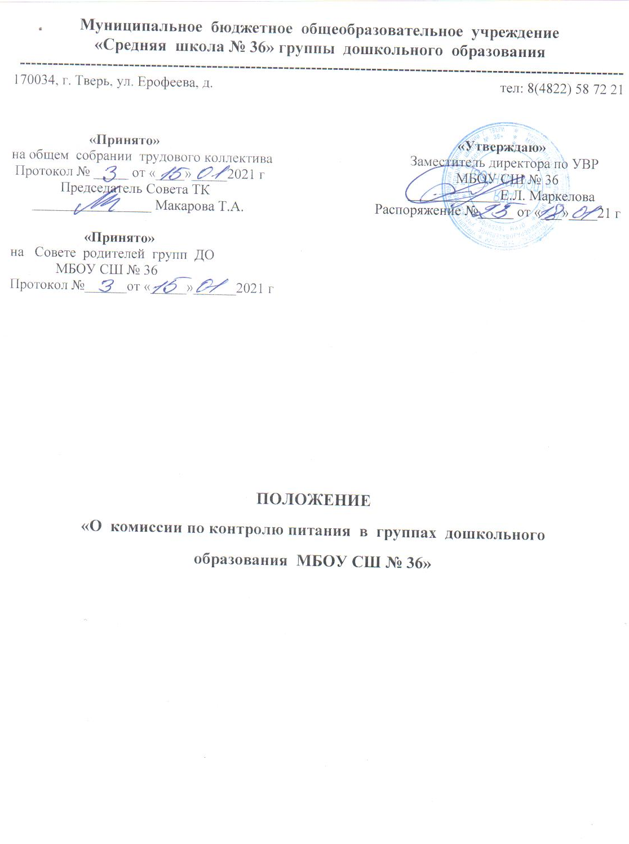

1.1.Настоящее Положение разработано для МБОУ СШ № 36 группы дошкольного образования (далее ОУ) в соответствии с Федеральным законом от 30.03.1999 № 52-ФЗ «О санитарно-эпидемиологическом благополучии населения», СанПиН 2.3/2.4.3590-20 «Санитарно-эпидемиологические требования к организации общественного питания населения», утвержденными постановлением Главного санитарного врача от 27.10.2020 № 32, СП 2.4.3648-20 «Санитарно-эпидемиологические требования к организациям воспитания и обучения, отдыха и оздоровления детей и молодежи», утвержденными постановлением Главного санитарного врача от 28.09.2020 № 28, «Положением о контрольной деятельности в группах дошкольного образования МБОУ СШ № 36», Уставом МБОУ СШ № 36 и регламентирует содержание и порядок работы комиссии по питанию
1.2. Работа комиссии основывается на принципах делегирования полномочий руководителем ОУ и коллегиальности управления дошкольными группами в целях осуществления комплексного контроля за организацией полноценного сбалансированного питания, исполнения требований муниципальных контрактов по организации питания,
1.3. Комиссия по питанию (далее комиссия) формируется на один учебный год, с целью организации сбалансированного рационального питания воспитанников и сотрудников в учреждении, строгого выполнения и соблюдения технологии приготовления блюд в соответствии с меню, выполнения натуральных и денежных норм и калорийности, а также для осуществления планомерного контроля по данному вопросу.
1.4. Комиссия в своей деятельности руководствуется принципами здорового питания в РФ, принятыми в рамках реализации поставленной Президентом Российской Федерации цели сохранения здоровья нации, определенной Указом от 07.05.2018 № 204 «О национальных целях и стратегических задачах развития Российской Федерации на период до 2024 года» и федеральным проектом «Формирование системы мотивации граждан к здоровому образу жизни, включая здоровое питание и отказ от вредных привычек» национального проекта «Демография», а также поручений Президента Российской Федерации и Правительства Российской Федерации предусматривающих установление с 1 января 2021 года актуализированных обязательных требований: санитарно-эпидемиологических, гигиенических и др.,

1.5. Контрольная деятельность комиссии может носить плановый и оперативный характер, оперативные проверки осуществляются внепланово для установления фактов и проверки сведений о нарушениях, урегулирования конфликтных ситуаций.
- Порядок создания комиссии по контролю за питанием и ее состав:
  - Комиссия по контролю за питанием создается в начале учебного года. Состав комиссии, сроки ее полномочий утверждаются распоряжением заместителя директора по УВР.
  - Комиссия по контролю за питанием состоит не менее чем из 5 человек. В состав комиссии входят:
- члены комиссии по бракеражу готовых блюд
-представители родительской общественности, члены общественной комиссии
-профсоюзный комитет
В необходимых случаях в состав комиссии по контролю за питанием могут быть включены другие работники МБОУ СШ № 36, приглашенные специалисты.
  - Деятельность комиссии по контролю за питанием регламентируется настоящим Положением, которое утверждается распоряжением по МБОУ СШ № 36 ДГ
  - Заседание комиссии проводится 1 раз в квартал, в соответствии с планом
  - После утверждения руководителем состава комиссии руководитель учреждения и медицинский работник проводят инструктаж комиссии в соответствии с утвержденной инструкцией, памяткой по бракеражу, «Положением о контрольной деятельности»
  - Собрание трудового коллектива вправе отозвать членов комиссии, работа которых признана неудовлетворительной и выдвинуть на их место новых представителей. Вносить предложения по изменению состава комиссии могут представители родительской общественности
  - Комиссия по бракеражу в полном составе входит в состав комиссии по питанию

- Основные задачи комиссии:

  - Контроль за организацией питания на пищеблоке, в кладовой и групповых помещениях
  - Контроль за выполнением санитарно-эпидемиологических требований на пищеблоке, в кладовой и групповых помещениях
  - Контроль за донесением до воспитанников норм питания
  - Контроль за созданием в группе условий для организации питания воспитанников, воспитание культурно-гигиенических навыков
  - Комиссия организует просветительскую работу среди родителей и сотрудников по вопросам полноценного сбалансированного питания
  - Контроль документации по питанию

- Права комиссии по контролю за питанием:

Комиссия имеет право:
  - Выносит на обсуждение конкретные предложения по организации питания в дошкольных группах, контролировать выполнение принятых решений
  - Давать рекомендации, направленные на улучшение питания в дошкольных группах
  - Ходатайствовать перед администрацией МБОУ СШ № 36 о поощрении или наказании работников, связанных с организацией питания в дошкольных группах МБОУ СШ № 36
  - Знакомиться с входящей и исходящей документацией по организации питания

- Ответственность комиссии по контролю за питанием

Комиссия несет ответственность
  - За принятие решений по вопросам, предусмотренным настоящим Положением и в соответствии с действующим законодательством РФ и локальными актами МБОУ СШ № 36
  - За достоверность излагаемых фактов, представляемых по итогам контроля

- Документация комиссии по контролю питанием:

  - Результаты проверок комиссии по питанию отражаются в заранее разработанных картах, алгоритмах, структурных схемах, актах
  - Заседания комиссии по контролю за питанием оформляются протоколом. В книге протоколов фиксируется ход обсуждения вопросов, предложений и замечаний по организации питания в дошкольных группах МБОУ СШ № 36
  - Нумерация протоколов ведется с начала учебного года
  - Книга протоколов нумеруется постранично, прошнуровывается, скрепляется печатью и подписью заместителя директора по УВР МБОУ СШ № 36

